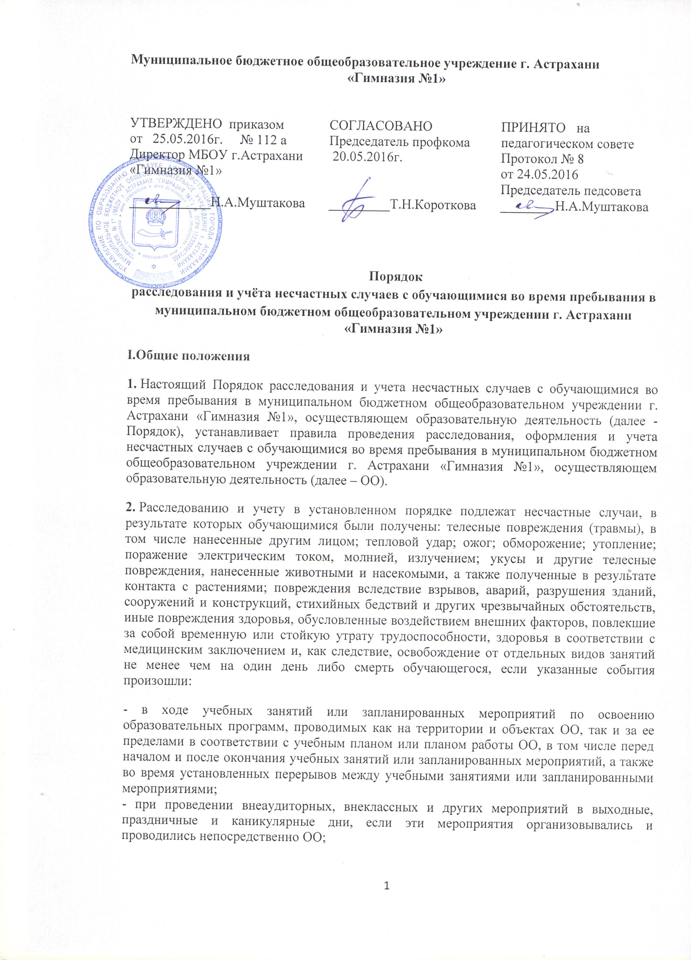
- при проведении спортивных соревнований, тренировок, оздоровительных мероприятий, экскурсий, походов, экспедиций и других мероприятий, организованных ОО в установленном порядке;
- при следовании обучающихся к месту проведения учебных занятий или запланированных мероприятий и обратно на транспортном средстве, предоставленном руководителем (его представителем) ОО, общественном или служебном транспорте, или пешком;
- при осуществлении любых иных правомерных действий обучающихся, обусловленных уставом ОО или правилами внутреннего распорядка либо совершаемых в интересах данной организации, в целях сохранения жизни и здоровья обучающихся и работников, в том числе действий, направленных на предотвращение катастрофы, аварии или иных чрезвычайных обстоятельств, либо при выполнении работ по ликвидации их последствий.
3. О несчастном случае, произошедшем с обучающимся во время учебного процесса, следует немедленно известить лицо, непосредственно проводившее это учебное занятие или запланированное мероприятие.
4. Лицо, непосредственно проводившее учебное занятие или запланированное мероприятие, во время которого произошел несчастный случай, немедленно информирует о произошедшем несчастном случае с обучающимся руководителя ОО или лицо его замещающее (далее - руководитель ОО), а также при необходимости немедленно обращается в медицинскую организацию за скорой, в том числе скорой специализированной, медицинской помощью, и в соответствующий территориальный орган Министерства внутренних дел Российской Федерации (далее - МВД России).
5. Контроль за своевременным расследованием и учетом несчастных случаев с обучающимися в ОО, а также выполнением мероприятий по устранению причин, вызвавших несчастный случай, обеспечивает учредитель ОО (далее - учредитель).

II. Порядок действий руководителя ОО при несчастных случаях с обучающимися
6. Руководитель ОО при несчастных случаях с обучающимися, указанных в пункте 3 настоящего Порядка, обязан:
- немедленно организовать первую помощь пострадавшему и, при необходимости, доставку его в медицинскую организацию;
- принять неотложные меры по предотвращению чрезвычайной ситуации, в том числе аварийной ситуации и воздействия травмирующих факторов на других лиц;
- немедленно принять меры к устранению причин, вызвавших несчастный случай;
- немедленно проинформировать о несчастном случае с обучающимся учредителя, а также родителей (законных представителей) пострадавшего;
- сохранить до начала расследования несчастного случая обстановку, какой она была на момент происшествия, если это не угрожает жизни и здоровью других лиц и не ведет к катастрофе, аварии или возникновению иных чрезвычайных обстоятельств, а в случае невозможности ее сохранения - зафиксировать сложившуюся обстановку (составить схемы, провести фотографирование или видеосъемку, другие мероприятия) и описать место несчастного случая;
- принять иные необходимые меры по организации и обеспечению надлежащего и своевременного расследования несчастного случая с обучающимся и оформлению материалов расследования.
7. При групповом несчастном случае (происшедшем с двумя обучающимися и более, независимо от степени тяжести полученных повреждений здоровья), несчастном случае, в результате которого обучающийся получил тяжелые повреждения здоровья или несчастном случае со смертельным исходом руководитель ОО обязан незамедлительно направить сообщение о несчастном случае по рекомендуемому образцу согласно приложению к настоящему Порядку (далее - сообщение):
- в дежурную часть территориального органа МВД России (по телефону, электронной почте, а также посредством иных доступных видов связи) и в течение суток с того момента, как стало известно о происшедшем несчастном случае:
- в прокуратуру по месту нахождения ОО или по месту, где произошел несчастный случай;
- учредителю;
- в соответствующую региональную организацию Профсоюза работников народного образования и науки Российской Федерации (далее - Общероссийский Профсоюз образования).
8. О случае острого отравления и инфекционного заболевания обучающегося руководитель ОО обязан немедленно проинформировать также соответствующие территориальные органы Федеральной службы по надзору в сфере защиты прав потребителей и благополучия человека.

III. Порядок и особенности расследования несчастного случая с обучающимся
9. В целях расследования несчастных случаев руководителем ОО должна быть создана комиссия по расследованию несчастных случаев с обучающимися во время пребывания в ОО (далее - комиссия), в составе не менее трех человек.
При этом в состав комиссии в обязательном порядке включаются:
- специалист по охране труда или лицо, на которое руководителем ОО возложены обязанности специалиста по охране труда, прошедшее в установленном порядке обучение по вопросам охраны труда;
- представитель выборного органа первичной профсоюзной организации, осуществляющей образовательную деятельность (при наличии выборного органа первичной профсоюзной организации) и (или) иного представительного органа обучающихся.
Комиссию возглавляет руководитель (его заместитель) ОО. Состав комиссии утверждается распорядительным актом руководителя ОО. Расследование несчастного случая проводится в течение трех дней с момента выявления несчастного случая.
10. В целях расследования группового несчастного случая, тяжелого несчастного случая либо несчастного случая со смертельным исходом, происшедшего с обучающимися в ОО, учредителем должна быть создана комиссия.
Состав комиссии утверждается распорядительным актом учредителя.
Комиссию возглавляет представитель учредителя, который формирует состав комиссии.
В состав комиссии включаются представители ОО, в которой произошел несчастный случай.
Расследование проводится в течение 15 дней с момента выявления несчастного случая. В состав комиссии могут быть по согласованию включены представители Министерства образования и науки Российской Федерации и Общероссийского Профсоюза образования.
11. В целях расследования несчастного случая с двумя погибшими обучающимися и более Министерством образования и науки Российской Федерации должна быть создана комиссия.
Комиссию возглавляет уполномоченное Министерством образования и науки Российской Федерации должностное лицо.
В состав комиссии включаются представители ОО и учредителя, а также представитель Общероссийского Профсоюза образования. Расследование несчастного случая проводится в течение 15 дней с момента выявления несчастного случая.
12. Лица, непосредственно проводившие учебные занятия или запланированные мероприятия и (или) осуществлявшие руководство безопасным проведением данного занятия или запланированного мероприятия, во время которого произошел несчастный случай с обучающимся, в состав комиссии не включаются.
13. Несчастные случаи с обучающимися, проходящими практику на выделенных для этих целей участках другой организации, расследуются ОО в соответствии с настоящим Порядком.
В этом случае для их расследования в состав комиссии в том числе включается представитель организации, на выделенных участках которой произошел несчастный случай с обучающимся.
14. Несчастные случаи с обучающимися организаций, осуществляющих образовательную деятельность, проходящими производственную практику в организациях (у работодателя - физического лица) на выделенных для этих целей участках и выполняющими работу под руководством и контролем полномочных представителей организации (работодателя - физического лица), расследуются организацией (работодателем - физическим лицом) в соответствии с трудовым законодательством. В состав комиссии включаются представители ОО.
15. О несчастных случаях с обучающимися, которые по прошествии времени перешли в категорию тяжелых несчастных случаев или несчастных случаев со смертельным исходом, руководитель ОО в течение трех суток после получения информации о последствиях несчастного случая направляет сообщение учредителю и в соответствующую региональную организацию Общероссийского Профсоюза образования.
16. Несчастный случай с обучающимся в ОО, о котором не было своевременно сообщено руководителю организации или в результате которого не сразу наступила временная или стойкая утрата трудоспособности, утрата здоровья у обучающегося, расследуется в соответствии с настоящим Порядком по заявлению совершеннолетнего пострадавшего (или его представителя), родителя (законного представителя) несовершеннолетнего пострадавшего в течение одного месяца со дня поступления заявления в ОО. Срок подачи заявления не ограничен.
17. При необходимости проведения дополнительной проверки обстоятельств несчастного случая срок расследования несчастного случая с обучающимся в ОО с учетом изложенных председателем соответствующей комиссии причин может быть продлен распорядительным актом ОО, учредителя или Министерства образования и науки Российской Федерации в зависимости от того, кто утвердил состав комиссии, на 30 календарных дней.
18. Каждый совершеннолетний пострадавший, родители (законные представители) несовершеннолетнего пострадавшего имеют право на ознакомление с материалами расследования несчастного случая.

IV. Порядок и особенности работы комиссии при расследовании несчастных случаев с обучающимися
19. Комиссия ОО при расследовании несчастного случая с обучающимся вправе:
- получить объяснение от пострадавшего (по возможности) или его законного представителя, лица, непосредственно проводившего учебное занятие или запланированное мероприятие, во время которого произошел несчастный случай, очевидцев несчастного случая, должностных лиц ОО;
- запросить в медицинской организации медицинское заключение о характере полученных повреждений здоровья в результате несчастного случая с обучающимся во время пребывания в ОО и степени их тяжести;
- изложить описание места несчастного случая;
- изучить документы, характеризующие условия осуществления образовательной деятельности, проводимого учебного занятия или запланированного мероприятия, а также устанавливающие меры, обеспечивающие безопасные условия проведения образовательной деятельности, и ответственных за это лиц;
- затребовать письменное объяснение лица, на которое было непосредственно возложено обеспечение соблюдения безопасных условий проведения учебного занятия или запланированного мероприятия, во время которого произошел несчастный случай с обучающимся;
- составить акт о несчастном случае с обучающимся во время пребывания в ОО (далее - акт о несчастном случае с обучающимся), по рекомендуемому образцу к настоящему Порядку.
20. Комиссии учредителя или Министерства образования и науки Российской Федерации при расследовании группового несчастного случая, тяжелого несчастного случая либо несчастного случая со смертельным исходом вправе:
- получить объяснение от пострадавшего (по возможности) или его законного представителя, лица, непосредственно проводившего учебное занятие или запланированное мероприятие, во время которого произошел несчастный случай, очевидцев несчастного случая, должностных лиц ОО;
- запросить в медицинской организации медицинское заключение или заключение о причине смерти;
- изложить описание места несчастного случая, составить схему места несчастного случая, произвести фотографирование или видеосъёмку;
- затребовать письменное объяснение лица, на которого было непосредственно возложено обеспечение соблюдения безопасных условий проведения учебного занятия или запланированного мероприятия, во время которого произошел несчастный случай;
- изучить документы, характеризующие условия осуществления образовательной деятельности, проводимого учебного занятия или запланированного мероприятия, а также устанавливающие меры, обеспечивающие безопасные условия проведения образовательной деятельности и ответственных за это лиц;
- сделать выписки из журналов регистрации инструктажей,
- изучить информацию о проведенных мероприятиях по предупреждению травматизма с обучающимися;
- составить акт о несчастном случае с обучающимся по рекомендуемому образцу согласно приложению к настоящему Порядку;
- составить акт о расследовании несчастного случая с обучающимся.
Руководитель организации, в которой произошел несчастный случай с обучающимся, обязан по предложению комиссии организовать получение экспертного заключения по результатам технической экспертизы (транспортного средства, элементов и конструкций здания, спортивного и иного инвентаря, электроприборов и оборудования, проектной документации и другого), медицинской экспертизы, экспертизы качества медицинской помощи, ветеринарно-санитарной экспертизы или иной необходимой для расследования экспертизы.
21. Материалы расследования несчастного случая с обучающимся включают:
- распорядительный акт о создании комиссии для расследования несчастного случая;
- планы, эскизы, схемы, описание места несчастного случая, а при необходимости - фото- и видеоматериалы;
- опросные листы пострадавшего, очевидцев несчастного случая и должностных лиц;
информацию о проведенных мероприятиях по предупреждению травматизма
с пострадавшим;
- экспертные заключения специалистов, результаты технических расчетов, лабораторных исследований и испытаний (при необходимости);
- медицинское заключение или заключение о причине смерти;
- выписки из инструкций, положений, приказов устанавливающих меры, обеспечивающие безопасные условия проведения образовательной деятельности и ответственных за это лиц;
- другие документы, используемые при расследовании несчастного случая.
22. По результатам расследования акт о несчастном случае с обучающимся составляется в трех экземплярах, которые заверяются печатью организации.
Первый экземпляр акта о несчастном случае с обучающимся выдается пострадавшему (его законному представителю), второй экземпляр вместе с материалами расследования хранится в организации, осуществляющей образовательную деятельность, третий экземпляр акта вместе с копиями материалов расследования направляется учредителю.
23. Акт о расследовании несчастного случая с обучающимся составляется в двух экземплярах и регистрируется в ОО.
Первый экземпляр акта вместе с материалами расследования хранится у учредителя.
Второй экземпляр акта с копиями материалов расследования хранится в ОО, в которой произошел несчастный случай.
24. Копии акта о расследовании несчастного случая с обучающимся, признанного комиссией как несчастный случай, произошедший с пострадавшим во время его пребывания в ОО, в течение трех рабочих дней после его регистрации направляет:
- пострадавшему (его законному представителю);
- в Министерство образования и науки Российской Федерации (по их запросу)*;
- в прокуратуру по месту, где произошел несчастный случай (с приложением копий материалов расследования);
- в территориальный орган Следственного комитета Российской Федерации или территориальный орган МВД России (с приложением копий материалов расследования) по месту, где произошел несчастный случай;
в региональную организацию Общероссийского Профсоюза образования (по запросу).
25. Если по результатам расследования несчастный случай признан комиссией как произошедший не во время пребывания пострадавшего в ОО акт о несчастном случае с обучающимся не составляется, а акт о расследовании несчастного случая с обучающимся составляется в двух экземплярах.
Первый экземпляр акта выдается на руки пострадавшему (его законному представителю).
Второй экземпляр акта вместе с материалами расследования хранится в ОО.
26. Акт о несчастном случае с обучающимся и акт о расследовании несчастного случая с обучающимся оформляются на русском языке либо на русском языке и государственном языке субъекта Российской Федерации, на территории которого произошел несчастный случай.
27. Расследованию подлежат, но по решению соответствующих комиссий могут быть признаны комиссией как несчастные случаи, не связанные с образовательной деятельностью, проводимыми учебными занятиями или запланированными мероприятиями, и не учитываются в журнале регистрации несчастных случаев с обучающимися:
- несчастный случай, повлекший смерть обучающегося вследствие общего заболевания или самоубийства, подтвержденного в установленном порядке медицинскими организациями и следственными органами;
- несчастный случай, повлекший смерть обучающегося, единственной причиной которой (по заключению медицинской организации) явилось алкогольное, наркотическое или токсическое отравление обучающегося;
- несчастный случай, происшедший при совершении обучающимся действий, квалифицированных правоохранительными органами как уголовное правонарушение (преступление), при наличии официального постановления (решения) правоохранительных органов о квалификации указанных действий. До получения указанного постановления (решения) председатель комиссии временно приостанавливает оформление материалов расследования несчастного случая с обучающимся.
28. Несчастные случаи с обучающимися во время пребывания в ОО, за исключением случаев, указанных в пункте 29 настоящего Порядка, регистрируется в журнале регистрации несчастных случаев с обучающимися.
Акты о несчастном случае с обучающимися и акты расследования несчастных случаев с обучающимися вместе с материалами расследования хранятся в ОО. Один экземпляр указанных актов хранится у учредителя.
29. Несчастный случай с обучающимся, о котором пострадавший при отсутствии очевидцев не сообщил руководителю проводимого учебного занятия или запланированного мероприятия, или последствия от которого проявились не сразу, должен быть расследован в соответствии с настоящим Порядком по письменному заявлению пострадавшего (его законного представителя).
30. Руководители ОО, учредители или Министерство образования и науки Российской Федерации, утвердившие составы комиссий, обязаны своевременно расследовать и учитывать несчастные случаи с обучающимися, разрабатывать и реализовывать мероприятия по их предупреждению.
Учет несчастных случаев с обучающимися, разработку и выполнение мероприятий по устранению причин несчастного случая в ОО осуществляет руководитель организации, в которой произошел несчастный случай.
31. Разногласия, возникшие между пострадавшим (его законным представителем) и комиссией по итогам расследования и оформления несчастного случая с обучающимся, рассматриваются федеральным органом исполнительной власти, уполномоченным на проведение государственного надзора и контроля за соблюдением трудового законодательства и иных нормативных правовых актов, содержащих нормы трудового права, и его территориальными органами, решение решения которых могут быть обжалованы в суд. В этих случаях подача жалобы не является основанием для невыполнения работодателем (его представителем) решений государственного инспектора труда".

V. Порядок представления отчетов о несчастных случаях с обучающимися
32. ОО до 15 января наступившего года направляет отчет о происшедших несчастных случаях с обучающимися за истекший год учредителю.
33. Отчеты о несчастных случаях с обучающимися во время пребывания в ОО представляются по образцу.

